Дисциплина: Рисунок

Задание по дистанционному обучению для студентов 2 курса
с 6 по 25 мая 2020
II курс, 4 семестр

Практическое задание
Тема | Содержание | Количество часов | литература
Тема 1 Наброски головы модели в разных ракурсах | Содержание учебного материала  Цель: набросок головы  Задачи: понять изменение формы и пропорций формы в пространстве.  Практическое задание:  - на листе формата А 4, выполнить наброски головы (примеры и теоретическая часть в приложение 1) 10-25 шт  Наброски могут быть линейными и тональными. Быстрыми или более длительными с проработкой основных анатомических узлов.  Материалы: карандаш, тушь, акварель | 4 | Г. Баммес «Анатомия человека»,  Н.Ли «Голова человека»
Тема 2 Рисунок натюрморта из бытовых предметов в интерьере | При изображении натюрморта из бытовых предметов студент должен:  передавать характерные пропорции изображаемых предметов,  уметь изображать тональные отношения между предметами и пространством;  через светотеневые отношения строить объем предметов и передавать материальность  иметь навыки в работе с мягким материалом (уголь, сангина, сепия).  Практические задание  Выполнить тональный рисунок натюрморта из бытовых предметов в интерьере  Материал: уголь, сангина, не цветная пастель, сепия, размер бумаги 40х50 см  Пример: приложение 2 | 20-30 | Г. Баммес «Анатомия человека»,  Н.Ли «Голова человека»

Форма отчета. Фото задания (на этапе и законченного) отправить в группу в соц. сети «ВКонтакте». Консультации и комментарии в группе в соц. сети «ВКонтакте».

Приложение 1

НАБРОСКИ И СПОСОБЫ ИХ ИСПОЛНЕНИЯ
…«Рисунок, который иначе называют искусством наброска, есть высшая точка и живописи, и скульптуры, и архитектуры; рисунок является источником и душой всех видов живописи и корней всякой науки. Тому. Кто так много достиг, что овладел рисунком, я скажу, что он овладел ценным сокровищем».
Микеланжело Буаноротти.
Чтобы активизировать весь процесс обучения рисунку и, в частности, добиться решения тех учебно – воспитательных задач, которых длительный учебный рисунок не позволяет решать полностью, современная методика обучения предлагает систему вспомогательных, краткосрочных учебных рисунков двух видов - наброски и зарисовки, которые сопутствуют длительному учебному рисунку в течение всего курса обучения. Главным источником получения знаний и практических навыков в изобразительном искусстве является систематическое рисование с натуры, по памяти и представлению, чтение специальной литературы и изучение произведений мастеров искусства.
При работе с натуры, по памяти и представлению студент может выполнять как быстрые наброски, так и более основательные рисунки – продолжительные зарисовки. Особое внимание в учебном процессе по общехудожественной подготовке будущих художников и дизайнеров уделяется изучению классического наследия, той суммы накопленного в искусстве опыта, который активно способствует профессиональному росту студентов. Психологами доказано необходимость чёткой установки в деятельности, в том числе и творческой. Например, простейшая установка художника – выбор формата, изобразительных материалов, и высшая установка личностно - ценностного характера: эстетический вкус, культура, социальные установки и др. «Установки, сформированные во время учебы в высших учебных заведениях, остаются на долгие годы и являются своеобразной системой ориентации и поведения. Целевые педагогические установки в условиях обучения академическому рисунку, могут ориентировать студентов на уровне потребностей на те или иные действия, изменяют характер учебно-творческой деятельности, делают её в большей или меньшей степени познавательной, учебной и творческой». В пособии рассматривается процесс овладения подготовительным рисунком, в той же последовательности, по которой строится академический учебный процесс по общехудожественной подготовке дизайнеров – бытовые предметы; интерьер; пейзаж и архитектурные сооружения; рисунок растений и животных, птиц, фигура человека.
НАБРОСОК – монохромное неполное обобщенное изображение предметного мира, исполняемое обычно в короткий, иногда в кратчайший, ограниченный промежуток времени, само слово говорит само за себя «набросать». При этом с целью ускорить работу используется минимальное количество средств, поэтому набросок часто определяется как « целое, увиденное без частностей». В учебном процессе наброски необходимы как вспомогательный материал, в тоже время, как упражнения, позволяющие пополнить знания и развить навыки, полученные в процессе обучения. Наброски могут быть как линейные, так и тональные. Выбор вида наброска, зависит от стоящей перед рисовальщиком задач, а также его опыта в работе с тем или иным графическим материалом. Первые наброски, начинают с простейших геометрических натурных форм, постепенно усложняя их. Прежде перед выполнением набросков головы человека, следует поупражняться в набросках и зарисовках животных и птиц, растений. Набросками надо заниматься постоянно, они способствуют развитию глазомера, координации руки, и быстрой ориентации, умение точно и лаконично передавать самое существенное, выявлять конструктивно-структурные, пропорциональные и динамические закономерности изображаемых объектов.
При работе над набросками студенты решают целый ряд задач: правдивость изображения, его пропорциональность, выразительность рисунка, художественно-образную трактовку его содержания. Привычка наблюдать, переходящая со временем в умение видеть суть любого объекта, развивается благодаря постоянным упражнениям в выполнении набросков, зарисовок. В связи с тем, что многие студенты допускают неточности в конструктивном построении изображения, в выполнении быстрых зарисовок и набросков, рисунков по памяти и представлению и т.п., целесообразно ввести в учебную практику специальные упражнения для развития памяти и воображения студентов и с целью активизации их самостоятельной работы.
Основной задачей обучения будущих дизайнеров выполнению множества набросков, зарисовок и эскизов с натуры, по памяти и представлению. Наброски с живой, движущейся натуры развивают зрительную память и объемно-пространственное мышление. Приобретается навык быстрой работы, благодаря которому студент успевает запечатлеть выразительные ракурсы, краткие пластически интересные мгновения жизни, рука приобретает уверенность, глаз становится наблюдательным и метким. Необходимо нацеливать студентов на определенное количество времени для выполнения наброска либо зарисовки. Это в наибольшей степени активизирует учебную деятельность студентов.
Таким образом, лишь в ходе сознательного развития у себя технических навыков, студенты подходят к более сложным действиям, и постепенно совершенствуя их, приближаются к творческому использованию приобретенных навыков.
Творческая работа художника-дизайнера требует острого избирательного видения, развитого образного мышления. «Художник – это не бесстрастный копиист, не равнодушный фиксатор действительности, а человек, заинтересованно подходящий к её изображению, творчески осмысливающий сюжеты зарисовок, дающий им свою личную оценку, трактовку. Следовательно, речь идет о художественно-образном принципе отражения действительности в набросках».
Чтобы построить методику обучения краткосрочным рисункам, то есть определить последовательность и содержание учебных знаний, наметить пути их решения, надо разобраться в специфических особенностях исполнения разных набросков и в первую очередь установить, в чем заключается различие в способах исполнениях краткосрочных рисунков (набросков и зарисовок).
Для того чтобы наброски могли выполнять свою роль, для этого необходимо овладеть ими, как особым видом обобщенного реалистического изображения, имеющим свои специфические способы исполнения. Это помогает воспитывать чувство особенного восприятия окружающей действительности, умение «цельно» видеть, наблюдать и сознательно обобщать увиденное. Чтобы облегчить студентам освоения метод анализа и обобщения, рекомендуется несколько вопросов, направляющих ход анализа, которыми можно пользоваться во время набросков или зарисовок в указанном порядке: 1. Что это или кто это?
2. Какое это строение формы, устроено? ( Конструкция).
3. На какие аналогичные знакомые предметы это похоже и что одинаково? ( Типическое).
4.Чем отличаются?
5 Что лишнее и что можно отбросить без нарушения изображения? ( Отбор).
Это поможет студента одновременно наблюдать и анализировать, чтобы исполнить набросок в заданный жесткий срок.
Короткий набросок с натуры является лишь неполным изображением действительности, предназначается главным образом для быстрого фиксирования зрительных восприятий и впечатлений. Наблюдение и анализ восприятия, и само исполнение наброска чаще всего происходит почти одновременно.
Наброски - это эффективное средство изучения объекта, познания особенностей конструктивного строения, формы, пространственных отношений предметов и их частей, закономерностей светотени, перспективы, композиции, движений фигуры человека и животных, плавность и гибкость линий, контуров, пропорций, строгой симметричности формы.
Краткосрочные наброски небольшого размера. Трактовка форм в наброске обычно отличается значительной обобщенностью, лаконичностью и выразительностью, так как цель его – дать лишь общее представление о натуре, передать пропорции и характер предмета. Прежде чем выполнить набросок необходимо поставить цель изучить возможность различных рисовальных материалов (карандаш, сангина, мелков, туши, пастели). Наброски необходимо делать с нескольких позиций, с разных точек зрения. Благодаря этому строение, форма, объем, и другие особенности изображаемого объекта станут более понятными.
При рисовании надо отбирать наиболее существенные детали, необходимо изучать разные способы и стили выполнения набросков, развивать свои графические навыки. Особое отношение заслуживают наброски с живых животных, птиц, людей. Быстрые рисунки с живых животных, людей позволяют изучить их движение, форму, характерные очертания.
Копируя старых мастеров, важно проникнуть в суть их творчества, материала и техники исполнения произведения, познать творческую «кухню» художника.
Накопление, таким образом знания и навыки, опыт приведут к свободному, выразительному графическому мастерству.

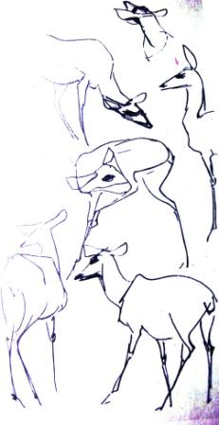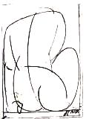
Учебный рис. в зоопарке. «Лани».Перо, тушь. Адам Глобус. Торс. Кар.
Контурный рисунок- это кратковременный рисунок, где одной линией в общих чертах переданы внешние очертания и пластические качества натуры. Контурные наброски выполняются в короткий сроком 5-20 мин.

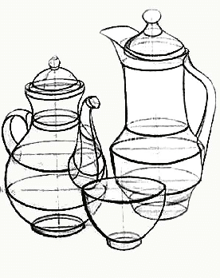

Контурный рисунки. Кар.

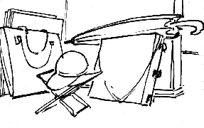

Контурные рисунки. Кар. Авторучка.

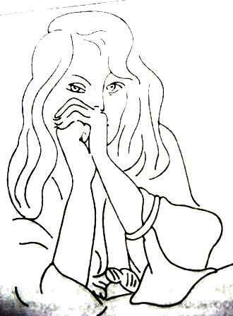

Анри Матисс. Рисунок. Кар

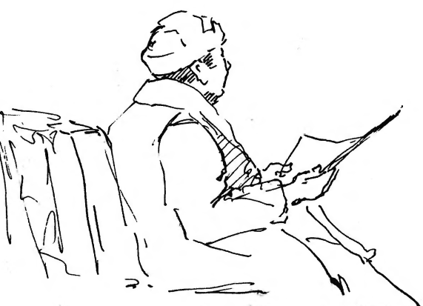
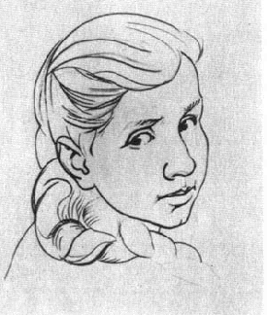

Контурный рис. Головы. Кар.

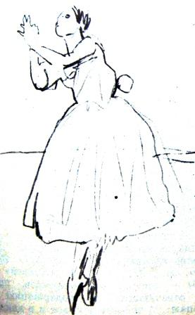. Контурный рис. Кар.
На этих рисунках ручкой и карандашом художник скользит по бумаге округлыми ритмическими взмахами. Обегая лицо и руки по контуру, оно опускает подробности, но при этом заполняет всю плоскость листа. Одной линией отображают движения и пластику объектов, работа ведется от общего к частному, все внимание направленно на характер линии.
Линия в рисунке - основное изобразительное средство. Чистяков П.П., известный педагог в области изобразительного искусства ХIХ века, требовал «рисовать не изгибы линий, а формы, которые они образуют между собой ». Он говорил, что те, кто не видит форму, и линии правильно не нарисует. Линия может быть различной, как однородной и не меняющей по толщине, по длине и даже превратиться в точку, наброски исполняемые такой графической линией принято называть «линейными.»
Образцами линейного рисунка могут служить древние наскальные изображения животных, людей, на греческих вазах, в древнеегипетских росписях и др. Зрительное восприятие отличается той особенностью, что натура познается прежде всего по характерным внешним очертания и ее силуэта или только по ее контуру, (силуэт- предмет видим полностью в массе без подробностей, особо видим на светлом фоне). По силуэту и контуру мы узнаем даже издали силуэт знакомого человека, животного и т. п. На контуре сосредотачивается наше прямое внимание. Линия контура, точно и остро найденная, даже не законченная, способна выполнять одновременно несколько функций - ограниченность форму, определять компоновку и размер изображения в листе, передавать характер и движение всей массы формы, ее пропорции и т.д.
Линия логически должна быть оправдана, должна что-то выражать, поэтому чем вернее найден контур, тем полнее он передает воспринятое и чем острее проявленная при этом наблюдательность, тем живее и выразительнее может получиться набросок.
При нанесении линейного контура движение руки с карандашом не должно останавливаться, исполнение контурной линии сразу, одним плавным и уверенным движением руки требует умения быстро ориентироваться в строении формы и натуры, смело и решительно, не задерживаясь, уже по памяти, наносится контур.
« Рисуя, надо охватывать форму глазом и чувством сразу и потом, почти на память, нанести ее на бумагу…» говорила известная художница А.П. Остроумова – Лебедева. Удачно найденный контур способен убедительно передать ощущение реальности изображенного - это почти сделанный набросок. Что бы завершить набросок, иногда бывает достаточно наметить внутри контура линиями две – три наиболее характерные детали, дополняющие сходство с натурой, а чтобы подчеркнуть или особо выделить какую- либо часть изображенного, можно использовать также графическую линию, но более широкую.
Графическая линия в качестве основного средства изображения применяется во многих видах изобразительного искусства, а больше всего в станковой графике ( офорт, гравюра, плакат) в прикладном искусстве, при разработке эскизов для выполнения их в материале : дерево, металл, стекло, керамика, ткань, при проектировании интерьеров. Для исполнения линейного наброска кроме карандашей разных видов применяются специальные инструменты и приспособления, позволяющие проводить одинаковой ширины линии, например стеклянные трубочки и палочки, стальные перья, шариковые авторучки, фломастеры, кисть и др.
Если перейти к учебному упражнению по теме « контурный набросок» можно разделить на три этапа.
Первый этап - необходимо изучить форму и объем изображаемых предметов, их сходство и различие, при этом необходимо обвести пальцем предметы и сделать несколько быстрых набросков с разных положений и разными материалами. Необходимо соблюдать правильные пропорции соотношения по величине.
Второй этап - необходимо выбрать такое положение предмета, которое будет наиболее выгодно. Обратить внимание на то, что предметы кое-где перекрывают друг друга, а так же расположение предметов на листе – композицию. Рисунок надо начинать рисовать общий контур предмета одной непрерывной линией, часто смотреть надо на натуру, чем на рисунок. Если не уверенны в следующем движении - остановитесь, надо убедиться в правильности линии и за тем продолжать рисунок
Третий этап - необходимо дополнить самые нужные и характерные детали в натуре, но надо учесть, что в контурном наброске не должно быть лишних линий.
Как более выразительное средство, линия выступает в роли штриха, который на одном и том же рисунке может быть толще, тоньше, переходить в тонкую еле заметную, короче, длиннее, идти не сплошной чертой, прерываться , или наоборот ложится близко друг к другу, можно передавать положение предмета в пространстве и изменение его формы в разных ракурсах В штриховом наброске, как и в линейном , нанесение контура является первоочередным делом, и штриховая линия при этом способна выполнять разные функции, она придает изображению некоторые объемно- пространственные качества.
В штриховом наброске в затемненной стороне натуры обычно соответствует более широкая темная часть контурной штриховой линии, а светлой - более тонкая и легкая штриховая линия может постепенно меняться, уменьшаясь по ширине и ослабляя по тону, и даже совсем исчезать. Акцентированный, (подчеркивание объемности формы, а также выявление ее пластических качеств путем изменения толщины штриха при движении руки), штриховой контур может быть весьма динамичным и выразительным.
Чтобы показать гладкую поверхность, можно использовать прямые штрихи, направленные в одну сторону. Параллельно положенными штрихами может показана в соответствующих местах затененность и окрашенность формы. Рядом параллельных или пересекающих в разных направлениях штрихов, тональное пятно требуемой силы, это говорит о богатой возможностей штриха и разнообразии технических приемов, которые могут одновременно передавать в быстром наброске характерные объемные и пластические признаки натуры.
Основные навыки студенты получают на занятиях длительных учебных рисунках, решая задачи лепки формы светотеневыми отношениями (тон). Поэтому на исполнение первых заданий по наброскам с неподвижной натуры необходимо предоставлять несколько больше времени, чтобы его хватило на анализ формы, и сокращать его постепенно.
На первых порах можно рекомендовать студентам начинать набросок с нанесении на лист легкой едва заметной вспомогательной линии, отграничивающей общую массу формы натуры, таким образом сразу решается компоновка и определяется размер будущего изображения, а главное будет виден ориентир, по которому будет уверенно наносится штриховой контур. Надо постепенно приучать студентов к непрерывному движению руки по рисунку.

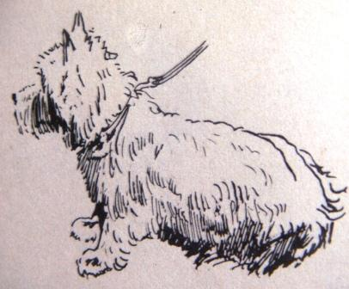

Набросок «Терьер» перо, тушь.

На рисунке «Терьер» игре линий уделено особое внимание, очевидно что рисующий, четко и ясно понимает формы тела собаки и сочетание объемных масс. На рисунке собаки контур бывает то толстым растворяющий внутри фигуры, переходит на спине в короткие штрихи, вся это игра контура - результат взаимоотношения объема, который ложатся один на другой или один из-за другого. Выбор манеры закрашивания рисунка в первую очередь зависит от возможностей графических материалов: карандаша, угля, сангины соуса.
Например: при работе тушью применение тушевки невозможно и тоновые насыщения происходят за счет линии и штриха.
При исполнении набросков и зарисовок в качестве графического средства применяется тональные пятна, для студентов возникает следующие задачи: 1. При выявлении объемности формы натуры; 2. для передачи ее освещенности; 3. При желании показать силу тона, окраску тона, фактуру; 4 с целью передачи глубины пространства, фон.
Тональное пятно создается внутри контура параллельными или перекрещивающими линиями, штрихами. Тональное пятно на бумаге может быть создано и другими средствами, в значительной мере зависит от особенностей и свойств графического материала, а также от техники нанесения этого материала на бумагу. В некоторых случаях тональное пятно может быть нанесено в начале работы, сразу, а затем уже по натуре уточнятся контур изображаемой формы, можно применять сразу все графические средства: линия штрих и тональное пятно и др.

В учебной практике имеет место и набросок в цвете. Наброски в цвете – этюд небольших размеров, материал акварель, тушь, сангина, соус бегло и быстро исполненный.
Главное назначение такого наброска – приобретение умения цельно воспринимать натуру, находить и передавать верные цветовые отношения основных её объектов. Известно, что полноценный, живописный строй изображения определяется пропорциональной передачей контраста различий между основными цветовыми пятнами натуры. Без этого никакая тщательная проработка деталей, рефлексов, мозаики цветовых оттенков не приведет к полноценному живописному изображению.
Необходимо научиться смотреть на изображаемую натуру не раздробленно, не по деталям, а охватывая её глазом всю в целом. Глаз начинает различать тончайшие нюансы цвета не сразу, к тому же быстро происходит цветовая и тональная адаптация (привыкание), поэтому первые работы могут быть вялыми по цвету и тону.
На первых порах возможны неудачи, но нужно помнить, что лишь в результате систематической работы появляется необходимый опыт и уверенность, которые позволяют в дальнейшем выполнять наброски на профессионально-художественном уровне.
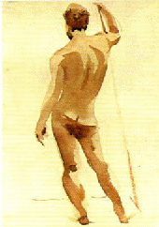
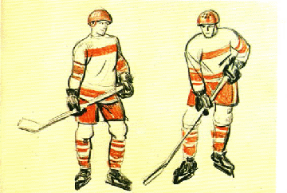

Наброски. Акварель, тушь

При компоновке длительного учебного рисунка в начале работы пользуются обобщенным изображением натуры, то есть по сути дела, пользуются наброском. Удачно найденное в наброске размещение всей массы натуры может служить началом длительного учебного рисунка.
Набросок часто имеет самостоятельное значение, но могут быть и подготовительные наброски для картины. «В зависимости от характера исполнения наброски можно условно подразделить на наброски с натуры (зарисовки), по памяти, по представлению, воображению.
Наброски по памяти – это как бы зафиксированная на бумаге зрительная память.
Наброски по представлению предполагают богатый зрительный опыт,
развитую фантазию, владение методами построения формы в пространстве.
Наброски по воображению носят наиболее творческий характер. Они
основываются на запасе знаний и представлений о предметном мире, на умении комбинировать свои представления.
Наброски по памяти выполненные непрерывно с быстро движущейся натуры – это особенно трудное положение, в этом случае необходимо все рассмотреть сразу, в один момент, и немедленно, без задержки, наносить воспринятое на бумагу, чтобы сохранить впечатления и передать движение.
При развитой способности зрительного запоминания мимолетного восприятия может быть достаточно, чтобы на очень короткое, время оно задерживалось в сознании, для крайне обобщенного, схематического изображения, такой набросок является зафиксированная на бумаге зрительная память Исправления, дополнения в таких набросках возможны только при условии повторения того же движения.

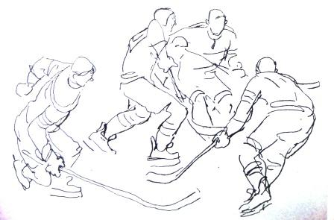

Набросок по памяти «Хоккей» кар.

Наибольшего напряжения зрительной памяти рисующего, требуют наброски с быстро движущегося человека и особенно с группы людей, животных, находящихся в разных по характеру и скорости движений.
Например: наброски эскиза спортивных игр, хоккей, танцы, животных).
Многократное восприятия, активность и быстрота наблюдения, желание запомнить увиденное, особенно запоминается то, что внимательно наблюдалось и изучалось. Эта способность проявляется не сразу. Ее надо развивать систематическими упражнениями. Однако чтобы наблюдать, надо знать, как смотреть на натуру, и знать, что в ней выделять, чтобы лучшее её запоминать.
«Избирательность – одно из условий целенаправленного наблюдения и сохранения наиболее существенного в памяти. Понятие важного находится в прямой зависимости от поставленной цели, художественного интереса, индивидуального восприятия»…
Целенаправленный характер памяти содействует творческому развитию, активно уводит от механического, пассивного наблюдения. …
Выборочное смотрение не только активизирует работу памяти, но и способствует постановке художественной задачи.
Механически, то есть без анализа, срисованное, как правило, в памяти не удерживается.
С целью развития у студентов зрительной памяти и пространственных представлений в процессе рисования с натуры предусмотрено рисование по памяти и по представлению (в течение 10-15 минут) изображаемых с натуры объектов. Опытные педагоги-художники рекомендуют использовать следующие упражнения для активизации зрительной памяти.
Первое упражнение:
Сначала нужно сделайте зарисовку предмета с натуры, показав его основное строение, связь его отдельных частей. Для этого необходимо выбирать поворот, наиболее ясно выражающий форму предмета. Оставив предмет в том же положении, выполнить еще два-три рисунка этого же предмета, как бы с других точек зрения.
Второе упражнение:
Нарисовать предмет с натуры. Затем, убрав предмет и отложив в сторону рисунок, сделать по памяти два новых рисунка: один – предмет в том положении, как вы его рисовали, другой – тот же предмет в другом повороте.
Третье упражнение:
Поставить предмет, рассмотреть его с разных сторон, можно взять его в руки, и отдать себе ясный отчет в строении его формы.
Закрепив в памяти форму предмета, нужно убрать его и выполните два-три рисунка по памяти, показав предмет с разных точек зрения. Все рисунки необходимо делать на одном листе. И не забывать, ясно выражать в них строение предмета и обозначать поверхность, на которой он находится.
Четвертое упражнение:
Для изображения человека по памяти, необходимо в течение 2-3 минут рассмотреть позу натурщика. По истечении отведенного на запоминание времени натурщик уходит, студент должен, сохранив наблюдения в памяти, воспроизвести движение и характерные пропорции модели на листе. После чего, необходимо постоянно сравнивать свои рисунки с натурой, поскольку несомненно, что запоминание формы предмета требует целенаправленного изучения объекта изображения, понимания строения и характера формы. Лишь при этом условии возможно достоверное воспроизведение запоминаемого предмета на бумаге наброски по памяти корректируются в соответствии с позой вернувшегося на место натурщика.
Цель последнего упражнения – развитие способностей запечатлевать не все формы фигуры человека, а выборочно, лишь самые главные, характеризующие позу и неповторимые индивидуальные пропорциональные отношения, присущие только данной натуре.
Перед студентами в процессе рисования по памяти и представлению ставятся учебные задачи: – определить в рисунке общее пространственное положение, пропорции, конструктивное строение, перспективы, светотени (возможно и цвет изображаемых объектов).
Систематическая работа, последовательное усложнение задач могут стать стимулом творческого осмысления действительности и образного мировосприятия.

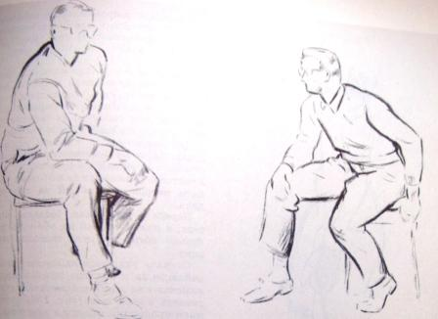

Наброски по памяти.

Наброски по представлению не связаны с непосредственным наблюдением натуры.
Они исполняются лишь на основе ране воспринятых осевших в сознании. Они беднее подробностями и фиксируются лишь самые главные черты предметов и явлений.
Наброски, сделаны по представлению (как говорят «от себя»), отличаются большой лаконичностью, время не ограниченно можно спокойно работать, направляя все свое внимание на исполнение наброска. Перед исполнением рисунка приходится восстанавливать в сознании образ объекта изображения, его строения, как будет выглядеть фигура в общем, с определенной точки зрения., учитывая размещение, формат листа, сначала мысленно, а затем на бумаге, определяя и намечая в воображаемом пространстве взаимоположение и связь отдельных частей с учетом размеров, перспективы, освещения. Умение «от себя» свободно и выразительно изображать человеческую фигуру в любом ракурсе и быстром движении, может быть только результатом многократных упражнений в набросках « с натуры» и по « памяти», знание анатомии человека.
Зарисовки с натуры, наброски по памяти, по представлению и по воображению служат единой цели – воспитанию образного видения, без которого сложно решать творческие и профессиональные задачи.
Наброски по представлению получают особое значение при прохождении учебного курса «Композиция».
«Прежде чем приступить к исполнению композиции, итальянские мастера делали беглые наброски, на основе которых уже в мастерской исполняли с большой тщательностью рисунок конкретного фрагмента композиции. Любимым материалом для рисования у Итальянцев была сангина, или черный камень и уголь. По найденным проработанным деталям композиции изготовлялся большой картон в размер всей композиции с подробной отработкой всех световых и тоновых задач» Дж. Вазари
Используя приобретённый жизненный опыт и практический опыт работы в набросках и зарисовках, богатое воображение, можно пофантазировать на тему. Для этого используйте заранее выполненные наброски и зарисовки по теме, не полагаясь только лишь на память. Сделайте несколько поисковых эскизов – этюдов, в которых воплотился бы художественный образ как конкретный графический результат художественного воображения, с целью поиска композиционного решения, определения композиционного центра, выявления главных действующих лиц, создания ситуации, изображения единства действий и содержания, цельности художественного образа, максимальной его выразительности. Для этого необходимо обладать достаточной свободой изобразительной деятельности, основанной на всеобъемлющем знании натуры и неисчерпаемой фантазией, даром импровизации. Чувство импровизации зависит от знания материала, представления и фантазии. Импровизация раскрепощает фантазию, придаёт яркость и убедительность замыслу, стимулирует творчество. От замысла художественной задачи зависит выбор изобразительных средств и в то же время, сам материал, активно влияет на замысел.
Ценнейшее свойство художника – видеть своё произведение заранее. Для этого необходимо вырабатывать в себе умение интуитивно представлять себе, как будет выглядеть изображение на листе.

Обычно Микеланджело начинал работу над статуей с серии набросков пером, в которых фиксировалось композиционное решение, учитывались различные точки зрения, а отдельные пластические мотивы получали дополнительную разработку. Повышенное внимание в своих рисунках Микеланджело уделял человеческой фигуре, проработке основных форм, опуская несущественные частности, детали бытовой среды и ландшафта. Все эти тонкости его мастерства создают впечатление законченности и монументальности рисунка. Работая пером и тушью, «как резцом он уделял главное внимание анатомической точности, чеканной акцентировке масс, наконец, светотени, что достигалось с помощью разнообразной штриховки. Графические листы Микеланджело выдают художественное видение скульптора, положившего основу своего метода преклонение перед объемом»

Леонардо да Винчи – гений, был способен создавать трехмерный эффект графическими методами и техническими приемами. Его рисунку были послушны сангина, серебряный карандаш, перо и чернила. Тонкие наблюдения над рисунками Леонардо служили крупнейшим авторитетом в области искусства Возрождения.
Бернардом Бернсоном: «Суть рисунков Леонардо можно выразить так: они отражение беспрепятственного, беззаботного и полного перенесения образа на бумагу…В этой чудесной алхимии так мало усилий, что кажется: внезапно, простым взмахом руки демиурга, земля пресуществляется в небеса».

О. Роден - делал наброски с подвижной, не позирующей модели, мимолетно фиксируя её непроизвольные движения широкими росчерками акварели или сангины. Данный метод передает эмоциональное восприятие динамики человеческой фигуры, «ощущение трепетного живого движения», пластической взаимосвязи фигур.
«Упражняйтесь беспрерывно, нужно набить себе руку в ремесле» О. Роден.

П.Пикассо - Французский живописец-авангардист, график так высказывался по поводу своего творчества: «Я изображаю мир не таким, каким я его вижу, а таким, каким я его мыслю». Для создания своих произведений он использовал самые разнообразные материалы и смешанные техники (графитный карандаш, уголь, цветные карандаши и т.д.),

И. И. Шишкин Он был изумительным рисовальщиком, современники его называли «царем лесов». «…Он довел свое мастерство до совершенства, умел создавать равно убедительно «портреты» корней и хрупкой травинки.
Шишкин – это «человек-школа», писал о нём И. Крамской. Карандаш его называли беспримерным»

И.Е Репин - как известно, мастерски владел техникой рисунка. В наследии художника имеется большое количество рисунков и набросков, сделанных различными материалами: карандашом, углем, соусом, пером и др. По свидетельству очевидцев
И.Е. Репин рисовал всегда и везде, используя каждую свободную минуту. Многочисленные зарисовки и наброски помогли художнику изучить и накопить огромный фактический материал (зарисовки будущих персонажей картин, зарисовки предметов материальной культуры и быта), питающий фантазию художника.

В. В. А.Серов.- (1865-1911) – русский живописец, выдающийся рисовальщик, график, педагог, ученик И.Е. Репина, яркий представитель модерна на основе русской реалистической школы. Известная его картина «Девочка с персиками» (1887) ознаменовала «поворот от критического реализма передвижников к «реализму поэтическому»… Юность, весна жизни тема этого произведения… Пейзаж, интерьер, натюрморт, портрет – слагаемые этого произведения, образующие некий новый жанровый синтез».
Известны и такие работы художника: «Девушка, освещенная солнцем» (1888),
портреты Горького, Ермоловой и Шаляпина (1905), «Петр I» (1907), «Похищение Европы» (1910). Работал также в жанрах: аллегорическая картина и пейзаж, иллюстрировал басни Крылова, произведения Лермонтова и др. Виртуозно владел техникой акварели, пастели, литографии.

Чистяков П. П. (1832-1919) – выдающийся педагог последней трети XIX – начала XX века в России, профессор Академии художеств. Полвека отдал преподавательской деятельности. Его учениками были: Суриков, Репин, Поленов, Васнецов, Врубель, Серов, Грабарь, Кардовский и др.

В рассмотренных рисунках подготовительного характера отражен классический путь работы над картиной, свойственный мастерам XIX столетия: ряд эскизов, воплощающий последовательность поисков композиционного решения, и параллельно другой ряд – этюды с натуры, в которых проступает с большей или меньшей близостью к окончательному варианту среда и образы будущих полотен

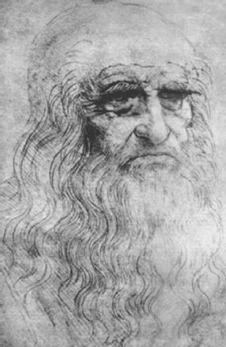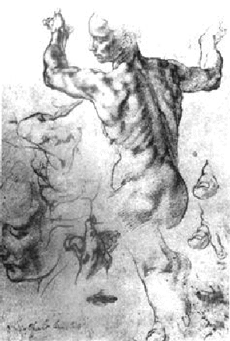

Рис. Леонардо да Винчи. Автопортрет. Рис. Микеланджело. Этюд к фигур Ливийской Сангина Около 1512-1515. Сивиллы. Картон, сангина. 1511

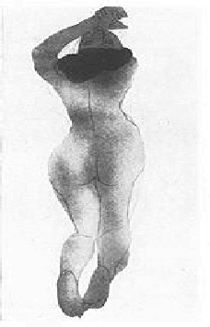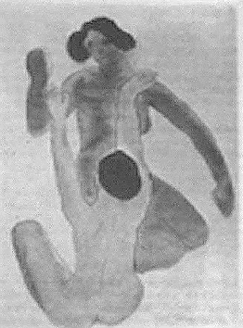

Рис.О. Роден. Натурщица. Бумага, кисть.1990. Париж. Этюд. Черная акварель, кисть

.
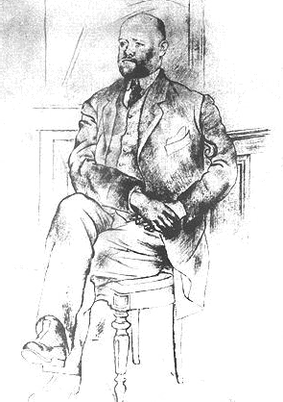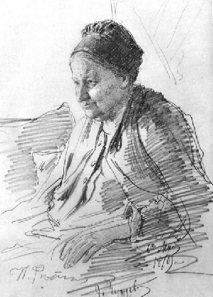

Рис.П. Пикассо. Портрет А. Воллара. Рис. И.Е. Репин. Портрет Т.С. Репиной. Графитный карандаш. 1879

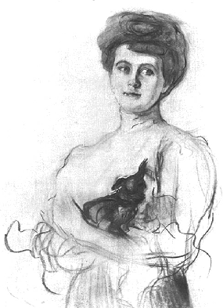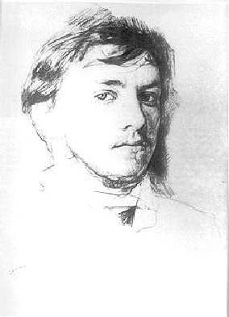

Рис.В.Серов. Портрет Е. Карзинкиной. Пастель, Рис. В. Серов. Автопортрет. уголь, сангина1906 кар.1185
.
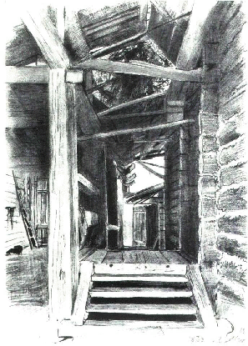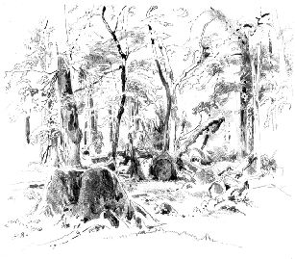
И.И. Шишкин. Дворик. Кар. И.И. Шишкин Спиленное дерево. Кар.

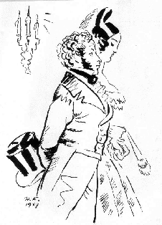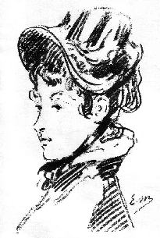
Н.Кузьмин. Пушкин с женой. Э.Мане. Портрет мадам Гийеме.

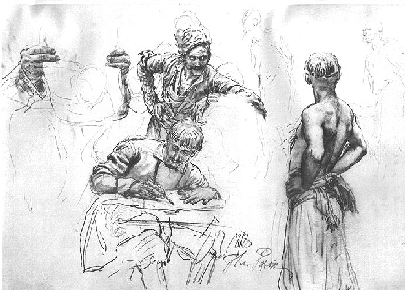

И.Е. Репин. Запорожец в шапке. Писарь. Запорожец, обнаженный по пояс.
Этюды для картины «Запорожцы пишут письмо турецкому султану».
Середина 1880-х годов. Графитный карандаш, растушка

Приложение 2

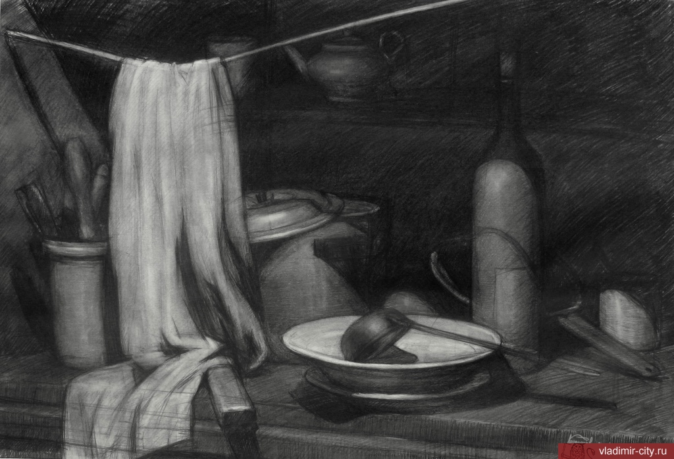

Учебная и учебно – методическая литература.

- Ли Н. Основы учебного академического рисунка /Н.Ли-М. « Эксмо», 2006г.-480с.
- Учебный рисунок. Московский государственный академический институт им. Сурикова. « Искусство»-2003 .
- Учебный рисунок в Академии художеств, « Изобразительное искусство», М.1990
- Учебный рисунок, Российской академии художеств. С - Петербургский государственный академический институт им. И. Репина, « Изобразительное искусство. М 1995.
- Строгановская школа рисунка, Московский государственный художественно- промышленный университет им. С.Г. Строганова. « Сварог и К. М. 2001.
- Ермаш Г.Л. Искусство как мышление/ Г.Л. Ермаш – М. Искусство, 1992-275с.
- Жабинский В.И. Винтова А.В. Рисунок / Жабинский В.И. Винтова А.В-М. « Инфра»- М. 2009- 272с.
.
- Осмоловская О.В. Мусатов А.А. Рисунок по представлению/ Осмоловская О.В. Мусатов А.А М. « Архитектура – С 2008- 392с.
- Стародуб К.И. Евдокимова Н.А. Рисунок и живопись. От реалистического изображения к условно стелизованному Стародуб К.И. Евдокимова Н.А.- М. « Феникс», 2009-208с.
- Учебный рисунок.- М « Искусство», 2003-92с.
- Леонардо да Винчи, Суждения/ Леонардо да Винчи,-М, ЭКСМО- ПРЕСС, 1999-416с
- Мейлах Б.С. Процесс творчества и художественное восприятие; Комплексный подход: опыт, поиски, перспективы / Мейлах- М. Искусство, 1985-318с.
- Ростовцев- М « Изобразительное искусство», 1983- 287с.

